Конфигурирование в системе «1С:Предприятие 8»

Домашнее задание 4.19.2

Создайте документ «Выплата зарплаты».
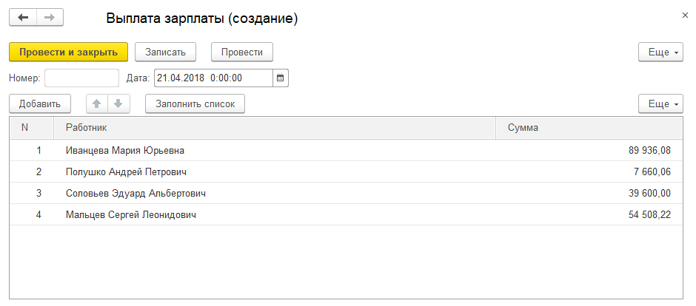
В документе разместите кнопку, при нажатии на которую будет заполняться список работников, перед которыми не погашена задолженность по начисленной зарплате, и её размер. В список должны попадать только работники, перед которыми есть задолженность! Пользователь может внести изменения в сумму выплаты.
После проведения документа сумма задолженности перед работниками по начисленной зарплате должна уменьшиться на сумму, указанную в документе «Выплата зарплаты».
Подумайте, что надо добавить в конфигурацию кроме документа!!!

